测量设备溯源抽查表
编号：0253-2020-2021
企业名称 | 浙江强睿博高分子科技有限公司
部门 | 测量设备名称 | 测量设备  编号 | 型号规格 | 测量设备  计量特性 | 测量标准装置名称及技术参数 | 检定/校准机构 | 检定/校准日期 | 符合打√  不符合打×
质量部 | 钢直尺 | KBT/QR760-02A | （0-300）mm | ±0.05mm | 标准金属线纹尺，3等 | 深圳华科计量检测技术有限公司 | 2021.3.12 | √
质量部 | 拉力机 | KBT/QR760-19A | WB-010B | ±0.5% | 力值砝码，  ±0.1% | 深圳广测检测技术有限公司 | 2021.12.2 | √
质量部 | 旋转粘度计 | KBT/QR760-09A | NDJ-8S | ±5% | 旋转式粘度计标准液 | 深圳中电计量测试技术有限公司 | 2021.9.3 | √
质量部 | 电子天平 | KBT/QR760-04B | TY2202(5151) | ±0.05g | 砝码组M1级 | 深圳华科计量检测技术有限公司 | 2021.5.10 | √
生产部 | 单回路测控仪 | KBT/QR7630-01A-03 | CWP-C803 | ±2℃ | 温度校准仪，  U=0.3℃,k=2 | 深圳中电计量测试技术有限公司 | 2021.9.3 | √
生产部 | 电子台称 | KBT/QR760-14A | TSC-200 | ±0.005kg | 砝码组M1级 | 深圳华科计量检测技术有限公司 | 2021.7.3 | √
生产部 | 电导率仪 | KBT/QR630-04A-01 | CCT3320 | ±2.5% | 氯化钾电导率溶液标准物质 | 深圳华科计量检测技术有限公司 | 2021.7.13 | √
审核综合意見：

公司已制定《测量设备计量确认管理程序》、《外部供方管理程序》，《量值溯源管理程序》，公司未建最高计量标准，测量设备由质量部负责溯源。公司测量设备全部委托深圳华科计量检测技术有限公司、深圳中电计量测试技术有限公司、深圳广测检测技术有限公司等机构校准，校准/检定证书由质量部保存。根据抽查情况，该公司的校准情况符合溯源性要求。

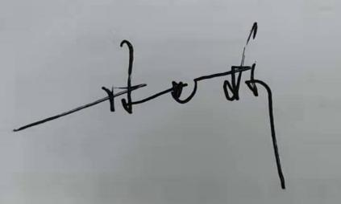

审核日期： 2021年 12月 20日上午~ 12月21日上午
审核员签字： 部门代表签字：

说明：“计量特性”可以填写测量设备的最大允差、准确度等级或校准结果的测量不确定度。

